Проектная деятельность по формированию лингвистической компетентности учащихся
Сударенко Анна Валерьевна, учитель английского языка
МБОУ «Карагайская средняя общеобразовательная школа №1» с. Карагай, 2014г.

Цель:
создание максимально благоприятных условий для приобщения детей к изучению английского языка через работу над созданием мультфильмов, а также раскрытия и проявления творческого потенциала учащихся: развитие их воображения, фантазии и мышления.
Задачи:
- Формировать у учащихся умение логично и связно высказываться о своей малой родине, ее культуре средствами английского языка;
- Расширить лексический запас учащихся через активные формы работы: разучивание диалогов, озвучивание героев мультфильма;
- Обучить учащихся навыкам работы над мультфильмами с использованием программы Movie Maker.
Изучив информацию о разнообразии мультфильмов, о технологии создания этих мультфильмов, был выбран пластилиновый мультфильм. Пластилиновая мультипликация – фильм, который делается путем покадровой съемки пластилиновых объектов с модификацией (этих объектов) в промежутках между кадрами. Существует несколько техник в пластилиновой мультипликации:

Комбинированная
мультипликация
Объемная
мультипликация

Перекладка

Данный проект был проведен в рамках летнего пришкольного лагеря «Лаборатория академических наук или школа NON-Stop». Чтобы поддержать интерес учащихся в дальнейшем изучении английского языка была организована работа над созданием пластилинового мультфильма о родном селе на английском языке. План работы над проектом следующий:

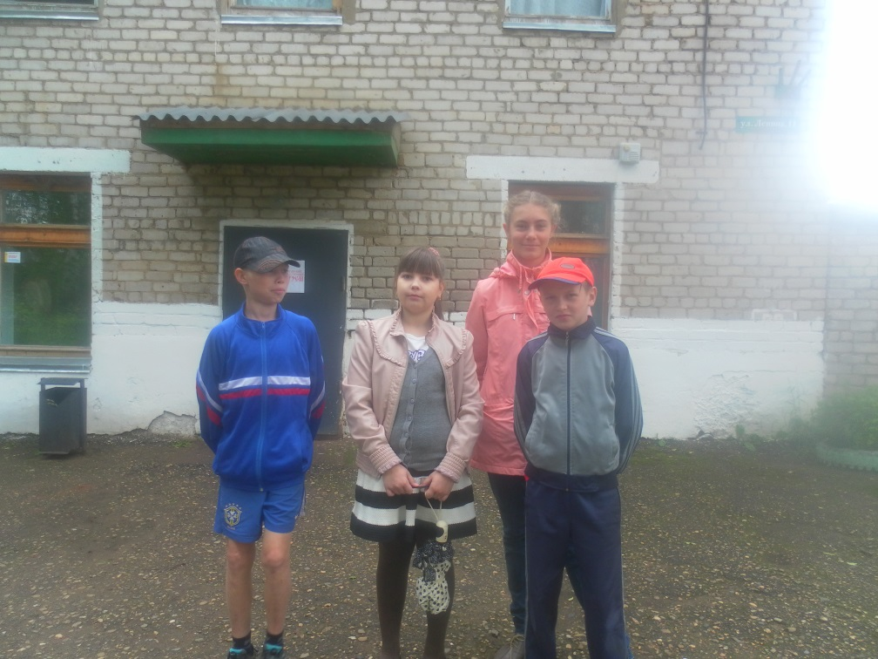
Шаг 1: Рождение идеи создания мультфильма о своем родном селе и участие в экскурсии Карагайского краеведческого музея «Путешествие в старый Карагай».

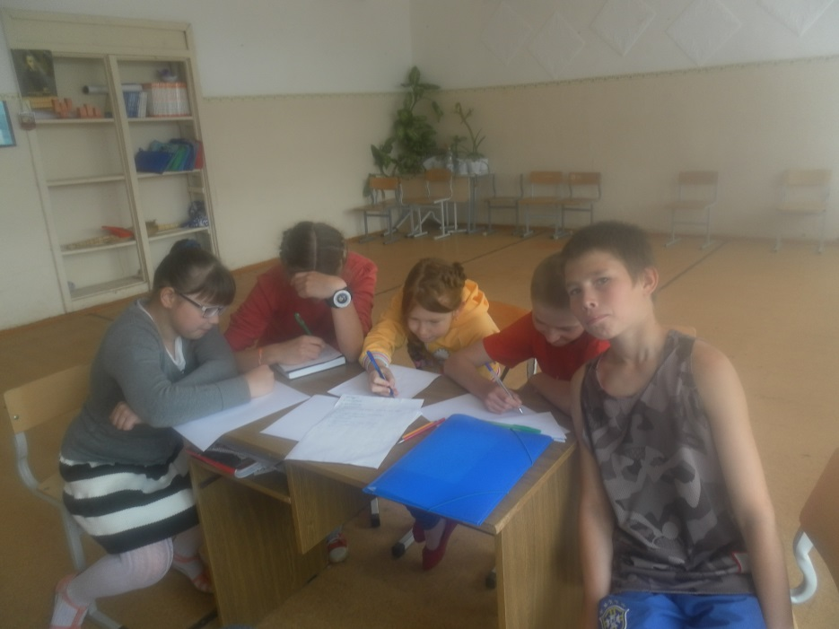

Шаг 2: Разработка и написание сценария, наброски его на бумаге по сценам.

Шаг 3: Подготовка декораций и лепка из пластилина необходимых персонажей. В качестве фона послужили обычные коробки, раскрашенные красками и оклеенные цветной бумагой. Герои мультфильма лепились из пластилина.

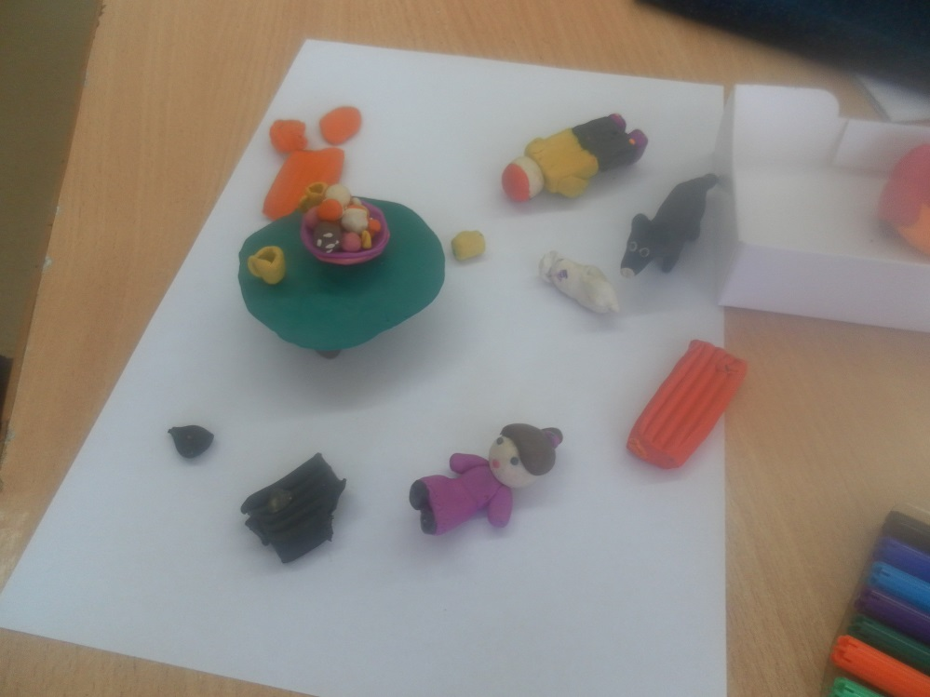
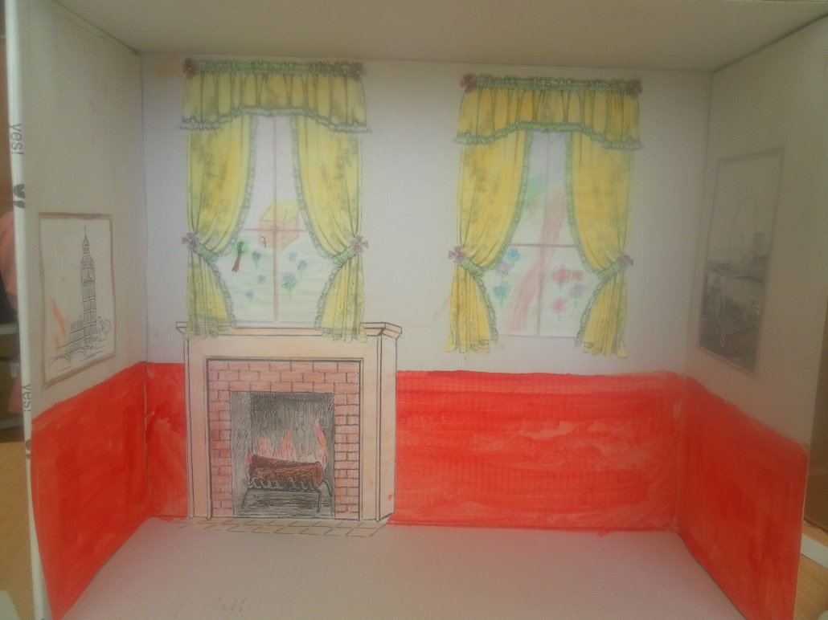

Ш

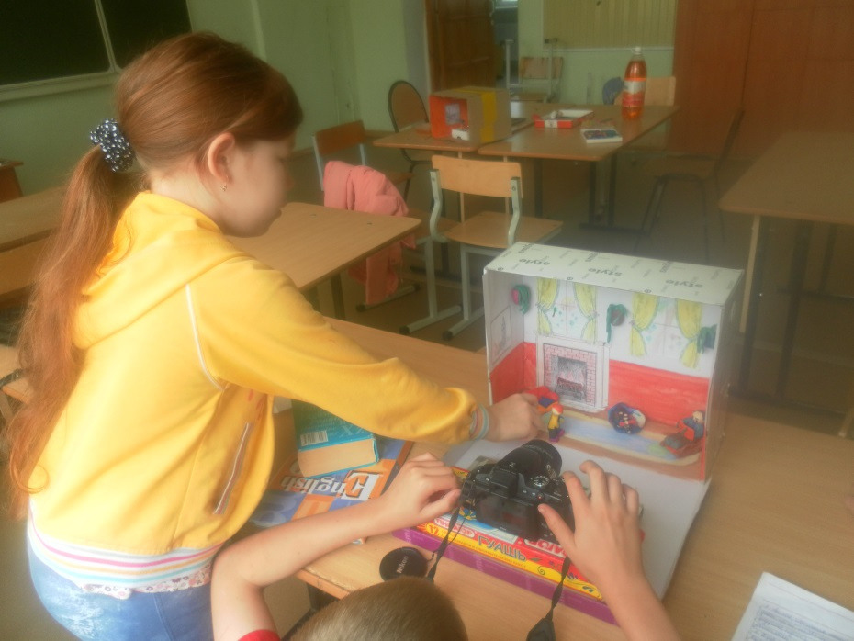
Шаг 4: Работа над кадрами мультфильма, с помощью фотоаппарата и штатива. При каждом движении героев делается кадр.

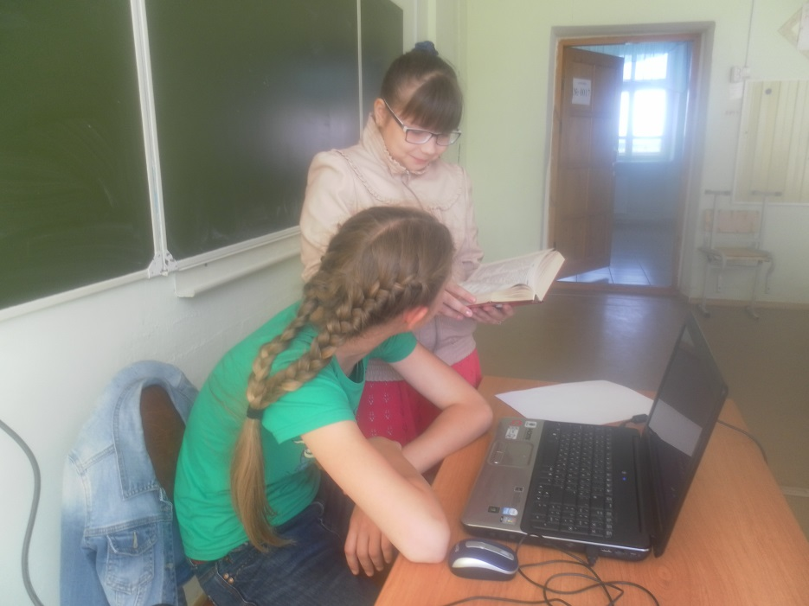
Шаг 5: Монтаж фильма в программе Windows Movie Maker. Все сделанные фотографии в нужном порядке располагаются на шкале времени, удаляются ненужные, добавляются различные эффекты и переходы.
Шаг 6: Запись звуковых дорожек – диалогов героев. Создание и разучивание текста. Запись текста с помощью микрофона и компьютера. Все записанные звуковые дорожки также располагаются на шкалу времени в программе Movie Maker.

Шаг 7: Публикация мультфильма, т.е. сохранение его в формате видео на компьютере. Мультфильм под названием «The old photoalbum» готов.

Трудности:
- Съемка меньшего количества кадров движения героев очень резкие, а не плавные;
- Отсутствие штатива неровная смена кадров;
- Создание пластилинового мультфильма требует большого количества времени;
- Заставить пластилинового героя двигаться довольно сложно.

Выводы:
- Создание мультфильмов дело очень интересное и необычное, которое требует проявления выдумки, фантазии и творчества;
- Работа в группе располагает к общению на заданную тему, тем самым идет формирование речевых навыков, умение общаться с аудиторией, умение отстаивать свою точку зрения, использовать доказательства, делать выводы;
- Работа над проектами, в том числе и мультфильмами, повышает интерес и мотивацию учащихся к изучению иностранного языка;
- Данный проект носит практическую значимость, пластилиновый мультфильм «The old photoalbum», будет использован в начальной школе в рамках недели иностранного языка.
Результаты:
- Обучающиеся научились логично и связно высказываться о своей малой родине, ее культуре средствами английского языка;
- Расширился лексический запас обучающихся по теме «Родное село»;
- Обучающиеся приобрели навыки работы над мультфильмами с использованием программы Movie Maker;
- Создали пластилиновый мультфильм «The old photoalbum».

Литература.
- Материал из Википедии — свободной энциклопедии
- http://www.toondra.ru/sozdanie-animacii.htm
- https://sites.google.com/site/gekatarina/Home/literatura-1
- http://nsportal.ru/user/164133/page/tehnologicheskie-etapy-sozdaniya-multfilma-s-detmi

